安装使用客服端TortoiseGit方法

- 我们需要先安装程序包,然后安装语言包(LanguagePack). 因为TortoiseGit 只是一个程序壳,必须依赖一个 Git Core,也就是上一节我们安装的 Git. 所以安装前请确定已完成上一节的操作. 下面以64位版本为演示(64,32位除文件名不一样,其他的操作都一致)
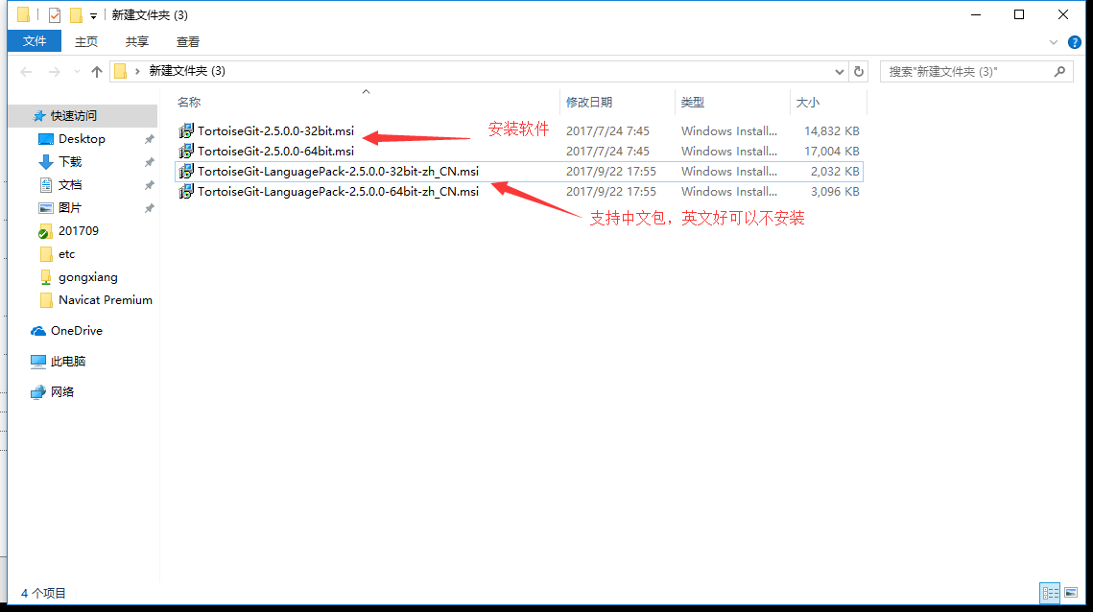

2安装tortoisegit【一路默认即可】直接点击下一步(Next)即可.（图片略）
安装好以后，右键，会发现菜单多了几项关于tortoisegit的选项
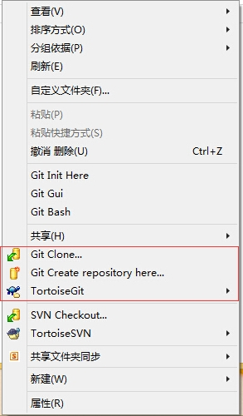
到此，安装算完成了，相比tortoiseSVN，安装完tortoiseGIT不需要重启电脑。
3. 选中General,在右边的 Language中选择中文. 不勾选自动升级的复选框,可能还需要指定 Git.exe 文件的路径,如 "D:\DevlopPrograms\Git\bin". 完成后,点击应用,确定关闭对话框.(当然,你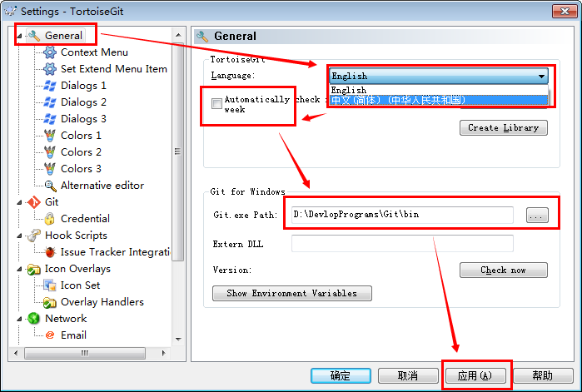也可以继续使用英文)

4. 再次点击鼠标右键,可以看到弹出菜单中已经变成中文. 原来的 Settings 变成 设置; Clone 变为 克隆.
5. 配置右键菜单. 在设置对话框中,点选左边的"右键菜单",然后在右边将所有的复选框都去掉,这样右键菜单显得比较干净:
二、图解使用tortoiseGIT

这里只是做一些最基本的功能的演示：
创建版本库，提交(commit)文件，推送(push)文件，更新文件，创建分支。
简介：git属于分布式版本控制器，其实每个人的电脑都是一个完整的版本库；比如两个人在局域网写一个项目，那么这两个人的电脑里面都是一个完整的项目，当有新的代码出现的时候，直接push给对方即可。当然人多的时候，又不在局域网里面，不可能push给每一个人，git的解决方案是用一台电脑当做集中的版本库，大家把新代码都push到上面去，要得时候在pull到自己电脑上。国外比较著名的就是github了
1创建一个版本库
创建一个文件夹GitDemo，然后 右键--Git Create repository here...
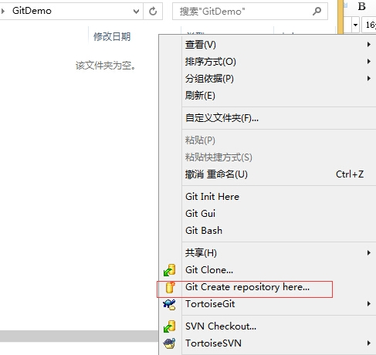

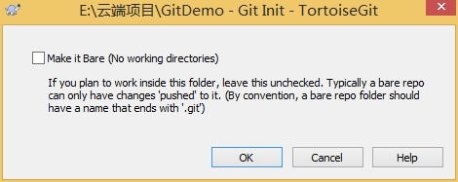
此处不用勾选Make is Bare

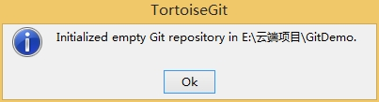

确定后，在GitDemo文件夹下回多一个.git文件夹【电脑要设置为显示隐藏文件夹】此文件夹，尽量不要乱修改或删除。

2.创建一个文件，然后提交(commit)到版本库[这个操作可以在离线状态操作]
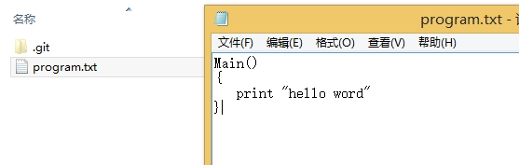

2.1选择Git Commit->"master"

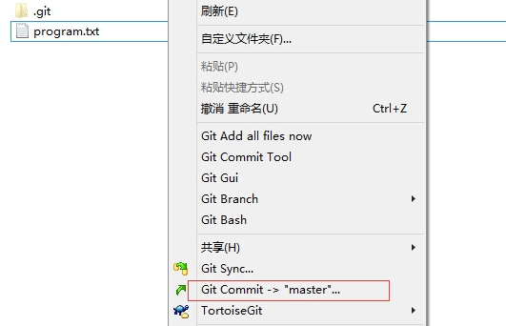

2.2填写message，勾选要commit的文件，然后点击OK。会在弹出一个窗口点击close即可。
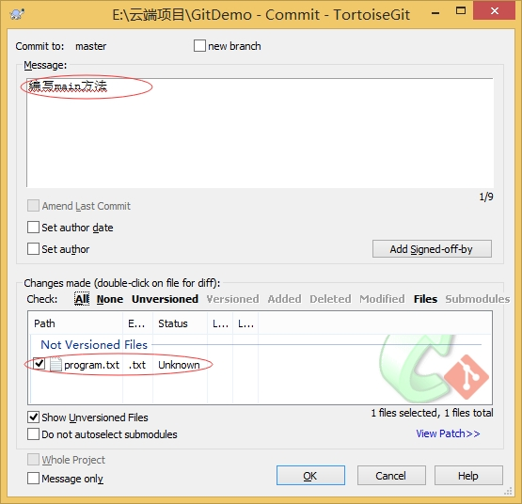
3.然后在program中添加一个新的方法method。当文件代码改变，那么文件会显示为一个红色感叹号
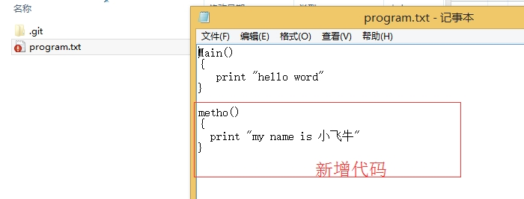
4.将新增的代码，提交到版本库中，参考2.1和2.2步。
5.查看日志

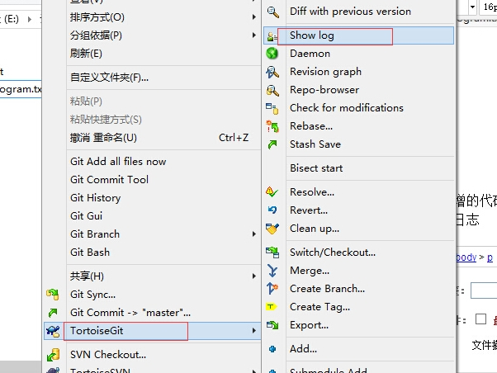
在日志中，文件更改的信息，都很清楚。
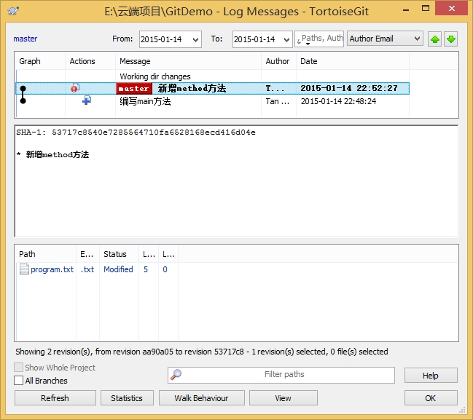
6.将代码推送(push)到云端，例如：github上面

6.1:使用自己的帐号登录github上新建一个项目,进入Projects-->New project-->新建项目
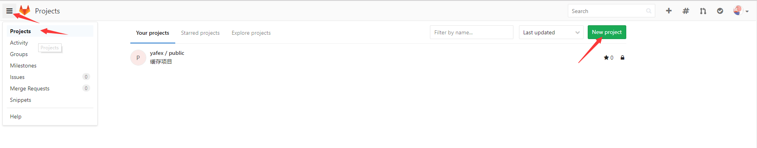
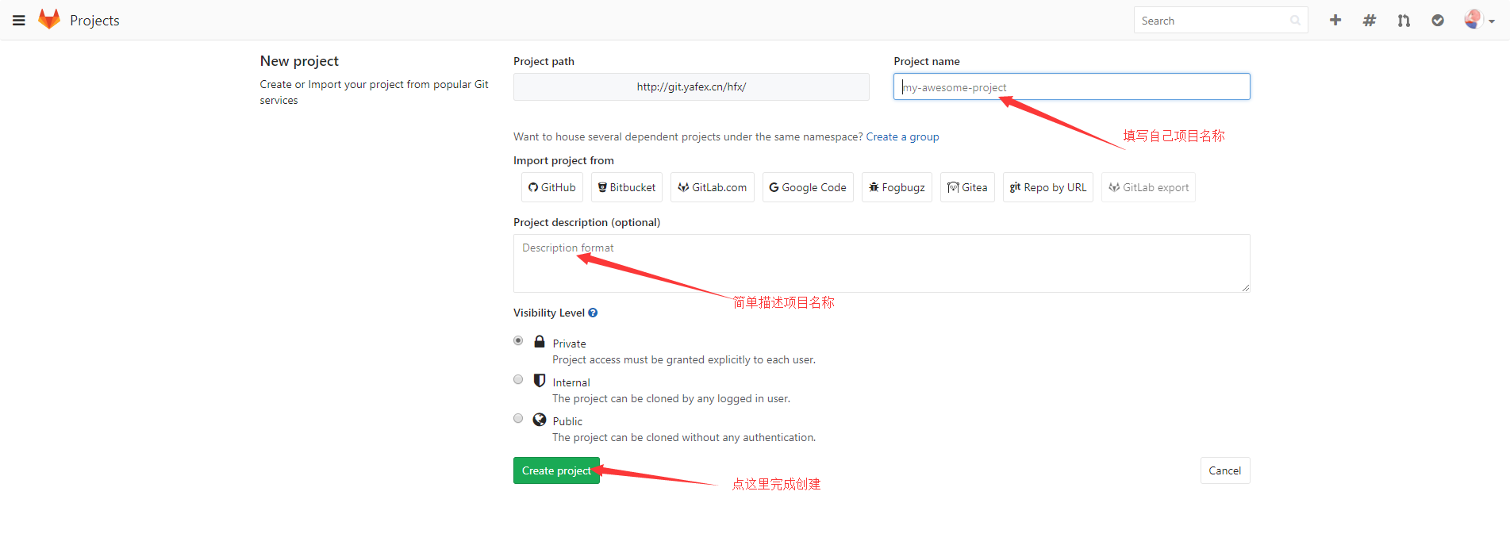

点击创建项目，下图的红框就是项目的URL了
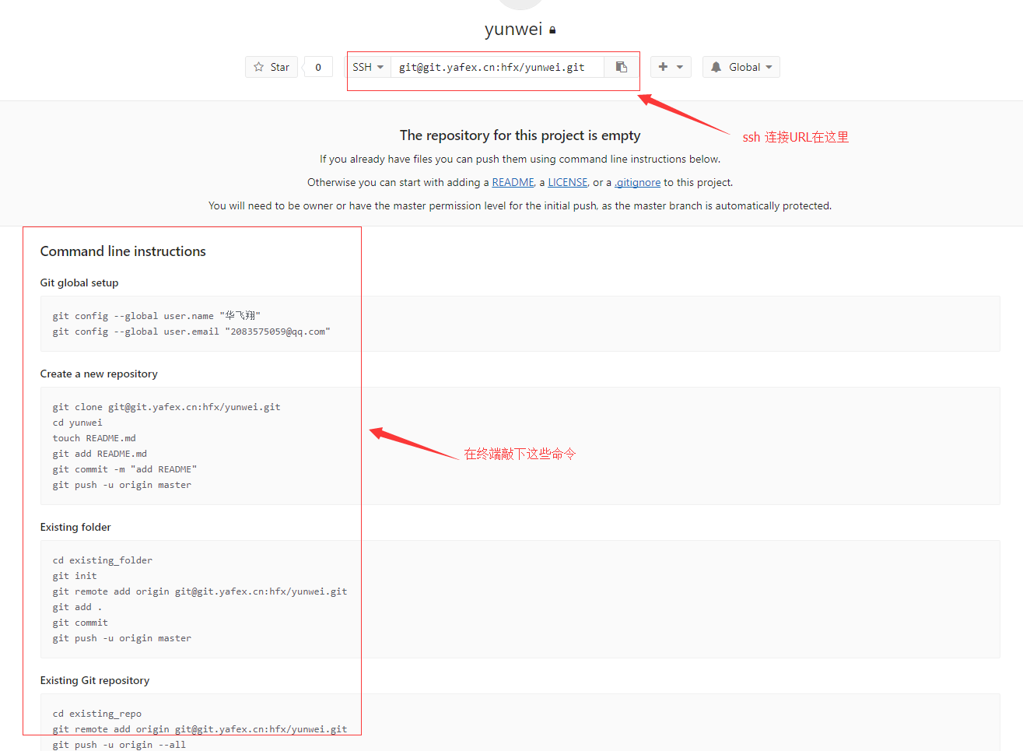
6.2将电脑得代码push到云端。
右键-->tortoiseGit-->push
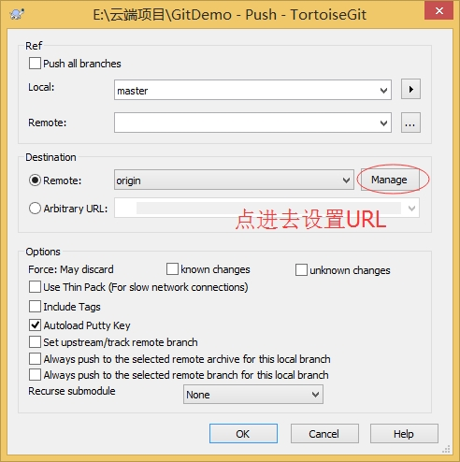
设置好URL，确定。然后开始push，输入用户名，输入密码就OK了
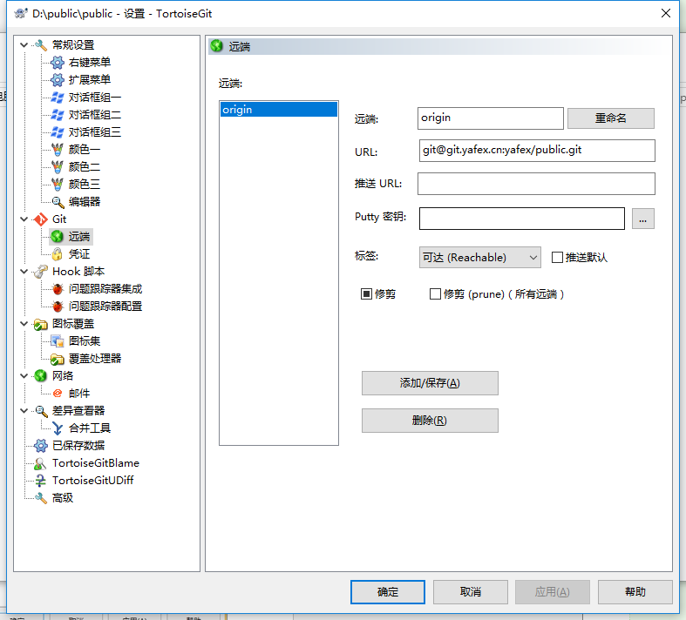

输入用户名，后面还要输入密码，然后等待成功。
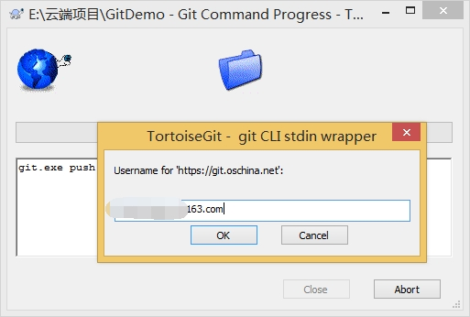
成功后，我们去oschina上看看push的项目吧
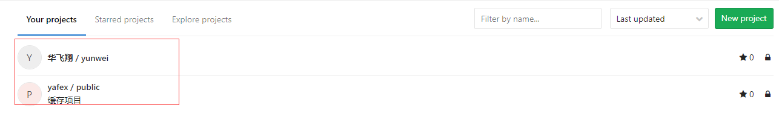
7.git还有个特别好用的功能，分支。
发现问题：你代码写了很多，运行OK；但是突然想加个新功能进去，这个功能你也不知道能否正常运行，而且修改过程中，除了新加代码和文件进去，还会修改以前的代码。要是万一失败，修改回来也是一种很麻烦的事情。这种时候很多人就用备份方式。来看看git是怎么优雅的处理这个问题的。
git的处理方式：当你想加一个新功能进去的时候，你可以新建一个分支，例如名字叫newfunction，然后在分支中把新功能加上去，如果OK，将代码合并到master分支上，如果新功能失败，切换回master分支上来，在newfunction写的代码，又全看不到了。
[ps:master是新建项目的主分支]
7.1新建一个分支，右键-->tortoiseGit-->Create Branch
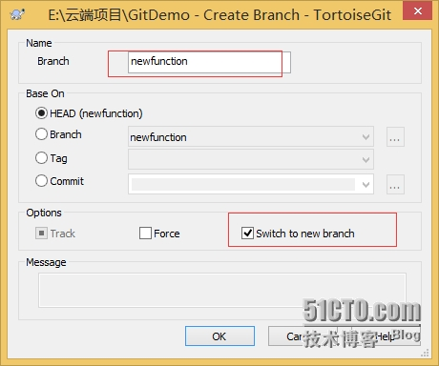
右键，你会发现当前的分支为你新建的newfunction分支了
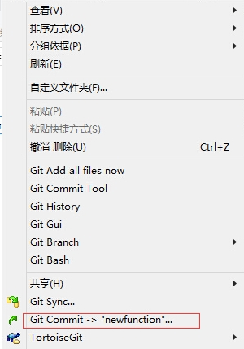
7.2接下来，就开心新增加你的功能；我们再proprame.txt中不仅增加了show方法，还修改了metho方法

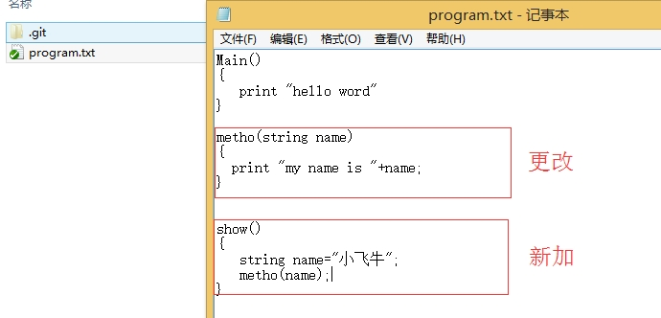

7.3提交我们的代码，此时我们发现这个新功能不行，存在很多漏洞等等问题。我们想回到之前的代码。怎么办呢？
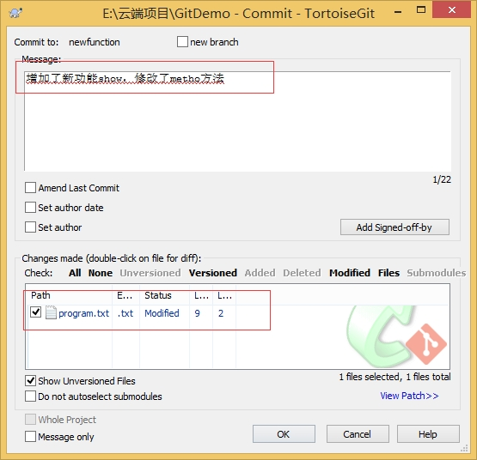

7.4为了回到之前的项目，我们直接切回master分支。
先来看看现在的文件内容，新加的和修改的都在。
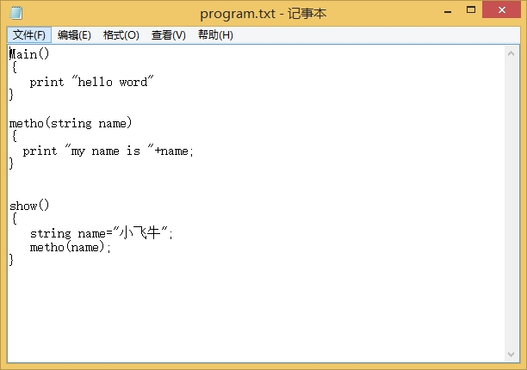
然后我们切换到master分支，右键-->tortoiseGit-->Switch/Checkout
选择master即可，然后确定
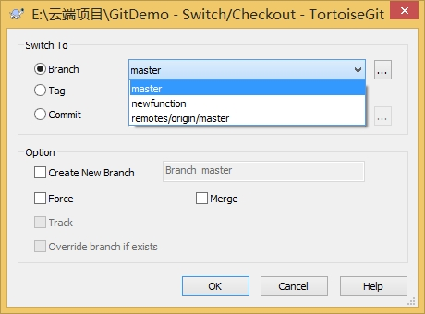

再来看看program中的代码是否回到了从前呢？
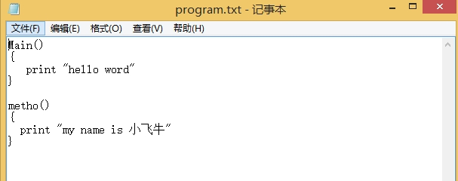
无论是修改，还是添加，都没影响到复原。这就是分支的作用。这个功能是不是让你省去了很多工作量呢。

